# PADRE BEOZZO – Transfiguração de Jesus: “Este é meu Filho Amado, em quem me comprazo. Escutai-o”

## Segundo domingo da Quaresma

Por [**O Fato Redação**](https://ofatomaringa.com/autor/ofato/)

[03/03/2023](https://ofatomaringa.com/padre-beozzo-transfiguracao-de-jesus-este-e-meu-filho-amado-em-quem-me-comprazo-escutai-o/)

em [**Padre José Oscar Beozzo**](https://ofatomaringa.com/categoria/colunistas/padre-jose-oscar-beozzo/)

[[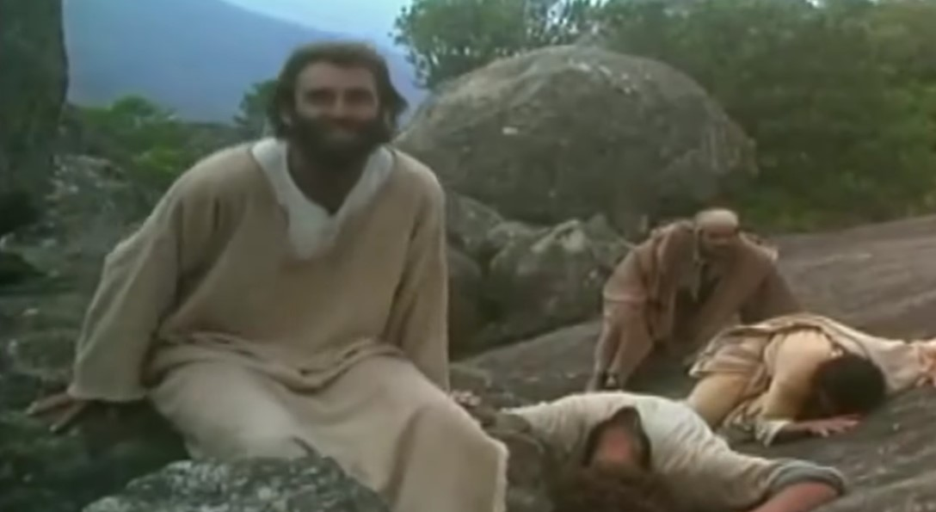](https://ofatomaringa.com/wp-content/uploads/2023/03/JESUS.jpg)](https://ofatomaringa.com/wp-content/uploads/2023/03/JESUS.jpg)

Seis dias depois que Jesus anunciou que “era necessário ir a Jerusalém, padecer muito nas mãos dos anciãos, sacerdotes e escribas, ser morto e, ao terceiro dia ressuscitar” (Mt 16, 21) e que teve que chamar Pedro de Satanás por querer demovê-lo de continuar seu caminho para Jerusalém, ele sobe a uma alta montanha para orar. Leva consigo os três amigos mais chegados e bem amuados e reticentes, Pedro, Tiago e João. Transfigura-se diante deles. Contrapõe à sentença das autoridades que o irão condenar, o testemunho de Elias e Moisés e por fim a voz do próprio Deus, que das nuvens e declara: “Este é meu Filho Amado, em quem me comprazo. Escutai-o” (Mt 17, 5).

Aos três que caem por terra apavorados e a nós hoje, dirige-se Jesus, toca neles e em nós, dizendo: “Levantai-vos. Não temais” (Mt 17, 7). A eles que queriam armar três tendas e ficar na montanha, Jesus os arrasta de volta para o perigoso caminho de Jerusalém que representava a morte e a anunciada ressurreição, na qual eles e nós temos dificuldades para acreditar com firmeza e esperançar. É para a nossa fé temerosa e vacilante que Jesus traz o testemunho do próprio Pai, de que a última palavra é da Vida e não da morte, é da cruz sim, mas com o selo da feliz ressurreição.

Confira o vídeo: <https://www.youtube.com/watch?v=N-nHZKibZFo>